**1.- Calcula tu M.B. y tu gasto energético total por la página web que te doy y por la fórmula de Harris- Benedict y compara los resultados.**

**PÁGINA WEB**

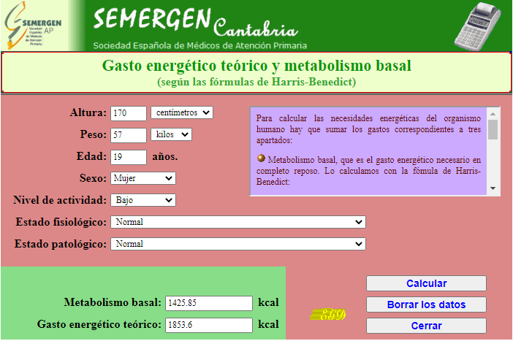

**FÓRMULA DE HARRIS- BENEDICT**

MB mujeres = 655 + [9,6 x Peso (kg)] + [1,8 x Altura (cm)] – [4,7 x (Edad)] =

= 655 + [9,6 x 57 kg] + [1,8 x 170 cm] – [4,7 x 19 años] =

= 655 + 547.2 + 306 – 89.3 = 1418.9 Kcal

1418.9x1,375 = 1950,9875 Kcal

**COMPARACIÓN**

Según la pagina de Semergen Cantabria debería consumir unas 100 Kcal menos que según la fórmula de Harris Benedict

**2.- Una mujer de 24 años ingiere una dieta cuya energía es de 2308 Kcal totales:**

**Si consideramos que la dieta equilibrada se reparte de la siguiente manera:**

* 55% de H de C
* 30% de Lípidos
* 15% de proteínas

**Y sabiendo que:**

* 1 gr de proteínas aporta 4 Kcal
* 1 gr de lípidos aporta 9 Kcal
* 1 gr de H. de C. aporta 4 Kcal

**Calcula: ¿Cuántas Kcal y gr debe tomar para que su dieta sea equilibrada?**

|  |  |  |
| --- | --- | --- |
|  | Kcal | g |
| HdC | 1269,4 | 317,35 |
| Lípidos | 692,4 | 76,93 |
| Proteínas | 346,2 | 86,55 |

* H de C➜55% de 2308=1269,4 Kcal de H de C
* ➜1269,4 /4=317,35 g de H de C
* Lípidos➜30% de 2308=692,4 Kcal de Lípidos
* ➜692,4 /9=76,93 g de Lípidos
* Proteínas➜15% de 2308=346,2 Kcal de Proteínas
* ➜346,2 /4=86,55 g de Proteínas

**3.- Un hombre ha ingerido los siguientes gramos de principios inmediatos: 240 GR DE PROTEÍNAS 140 GR DE H. DE C. 330 GR DE GRASAS Suponiendo que necesita ingerir 3.300 Kcal, calcula:**

1. **El aporte calórico**

* H de C➜140*4=560 Kcal
* Lípidos➜330*9=2970 Kcal
* Proteínas➜240*4= 960 Kcal

TOTAL Kcal➜4490 Kcal

1. **¿Cómo es su dieta? En cuanto al reparto de calorías entre los tres principios inmediatos**

Aporte calórico correcto

* + H de C➜55% de 3300=1815 Kcal de H de C
  + ➜1815/4=453,75 g de H de C
  + Lípidos➜30% de 3300=990 Kcal de Lípidos
  + ➜990/9=110 g de Lípidos
  + Proteínas➜15% de 3300=495 Kcal de Proteínas
  + ➜495/4=123,75 g de Proteínas

|  |  |  |  |  |
| --- | --- | --- | --- | --- |
|  |  | |  | |
|  |  |  |  |  |
|  |  |  |  |  |
|  |  |  |  |  |
|  |  |  |  |  |
|  |  |  |  |  |

Su dieta es hipercalórica, además consume el triple de lípidos de los que debería, el doble de proteínas y 4 veces menos de H de C. Por lo tanto